Пәні: қазақ тілі  Тақырыбы:  Дара және күрделі зат есім |  |  | Мектеп: «Ломоносов атындағы орта мектеп-мектепке дейінгі шағын орталығымен» КММ
Күні: |  |  | Мұғалімнің есімі: С.Е.Махамбет
Сынып: 2 «Ә» |  |  | Қатысқандар саны: |  | Қатыспағандар:
Сабақ негізделген оқу  мақсаты (мақсаттары) |  |  | 2.6.13.1. Кейіпкерді сипаттау, жатқа жазу, мәтін құрау.
Сабақ мақсаттары | Барлық оқушылар: Зат есімнің ережесін айту. Оқулықта берілген тапсырманы орындау.
 | Оқушылардың басым бөлігі: Дара және күрделі зат есімді ажырату. Сөз сыңарын табу.
 | Кейбір оқушылар: Суреттерді пайдаланып ертегі құрастыру.
Бағалау критерийлері | - Зат есімнің ережесін айтады.Оқулықта берілген тапсырманы орындайды.  - Дара және күрделі зат есімді ажыратады.Төрт түлік мал туралы ертегі құрастырады. Сөз сыңарын табады.  - Суреттерді пайдаланып ертегі құрастырады.
Ресурстар | Оқулық, тақырыпқа байланысты суреттер, кері байланыс.
Әдіс-тәсілдер | Сұрақ-жауап, әңгімелеу, түсіндіру.
Пәнаралық байланыс | Музыка,әдебиеттік оқу
Сабақтың кезеңдері | Сабақтың барысы |  |  |  |  | Ресурстар
Сабақтың басы | Оқушылардың назарын сабаққа аудару.  Психологиялық ахуал қалыптастыру:  Мейірімді жүрекпен,  Ақ пейілді тілекпен.  Амандасып алайық,  Бір жадырап қалайық.  «Ашық микрофон» әдісі арқылы сұрақ қойып өткен тақырыптарды еске түсіру.  - Сөз таптарын атаңдаршы?  - Зат есім дегеніміз не?  - Жалқы есім мен жалпы есім дегеніміз не?  - Зат есімнің жекеше және көпше түрі дегеніміз не?  - Дара және күрделі зат есім дегеніміз не?  Үй тапсырмасын тексеру. Дәптерлерін қарап шығу.  62-бет 66-жаттығу.  Сабақтың тақырыбымен таныстыру.  Дара және күрделі зат есім |  |  |  |  | Оқулық, жұмыс дәптерлері
Сабақтың ортасы | Дәптер және оқулықпен жұмыс.  Бағалау критерийі:  - Көмекші сөздер мен сұрақтарды пайдаланып ертегі құрастыра алады.  - Суреттегі азайып кеткен аңдарды атай алады.  - Қорғауды қажет ететін аң мен құстар туралы айта алады.  ҰЖ.75-жаттығу. Суреттердің көмегімен ертегі құрастырып көр.  Дескриптор:  - Көмекші сөздер мен сұрақтарды пайдаланып ертегі құрастырады.  - Суреттегі азайып кеткен аңдарды атайды.  - Қорғауды қажет ететін аң мен құстар туралы айтады.  ҚБ: «Бас бармақ» әдісі арқылы  Бағалау критерийі:  - Көп нүктенің орнына күрделі зат есімдерді тауып, сөйлемдерді жаза алады.  ЖЖ.76-жаттығу. Көп нүктенің орнына күрделі зат есімдерді тауып жаз.  Дескриптор:  - Көп нүктенің орнына күрделі зат есімдерді тауып, сөйлемдерді жазады.  ҚБ:«От шашу» әдісі арқылы  Сергіту жаттығуы: Ұшты-ұшты ойыны(дара және күрделі зат есімдерді атау)  Бағалау критерийі.  - Мәтінді көшіріп жаза алады.  - Мәтіннен зат есімдерді таба алады.  - Зат есімдердің қайсысы дара және күрделі екенін айта алады.  Ж. 78-жаттығу. Жаңылтпашты жатқа жаз.  Дескриптор:  - Мәтінді көшіріп жазады.  - Мәтіннен зат есімдерді табады.  - Зат есімдердің қайсысы дара және күрделі екенін айтады.  ҚБ: «Смайлик» әдісі арқылы
Сабақтың соңы | Сөзжұмбақты шешу арқылы сабақты қорытындылау.  Үй тапсырмасы: ереже жаттау, 67-бет 80-жаттығу  «Бағдаршам» арқылы кері байланыс  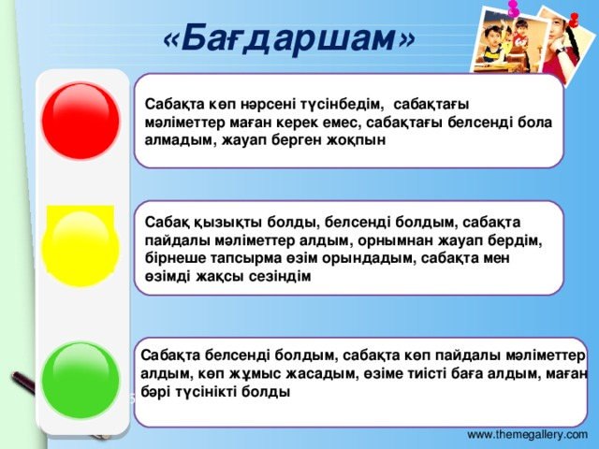
Саралау |  | Бағалау |  | Денсаулық және қауіпсіздік техникасының сақталуы
Рефлексия
Сабақ / оқу мақсаттары
шынайы ма? Бүгін оқушылар не білді?
Сыныптағы ахуал
қандай болды?Мен жоспарлаған саралау шаралары тиімді болды ма?Мен берілген
уақыт ішінде
үлгердім бе? Мен өз жоспарыма қандай түзетулер енгіздім жəне
неліктен?
Қорытынды бағамдау
Қандай екі нəрсе табысты болды (оқытуды да, оқуды да ескеріңіз)?
1:
2:
Қандай екі нəрсе сабақты жақсарта алды (оқытуды да, оқуды да ескеріңіз)?
1:
2:
Сабақ барысында мен сынып немесе жекелеген оқушылар туралы менің келесі сабағымды
жетілдіруге көмектесетін не білдім?

